Táborská zoo opět zachraňuje kozlíky před zbytečnou smrtí
24. 6. 2026, Tábor – Ochrana ohrožených zvířat je hlavním posláním táborské zoologické zahrady. Už několik let se proto zachraňuje nově narozené kozlíky, které by jinak jejich majitel poslal rovnou na jatka. Pomoci může každý, kdo je schopný kozlíkům nabídnout nový domov podobně jako Tereza Pilátová z Prachaticka, která se ujala hned čtveřice kozlích samců.
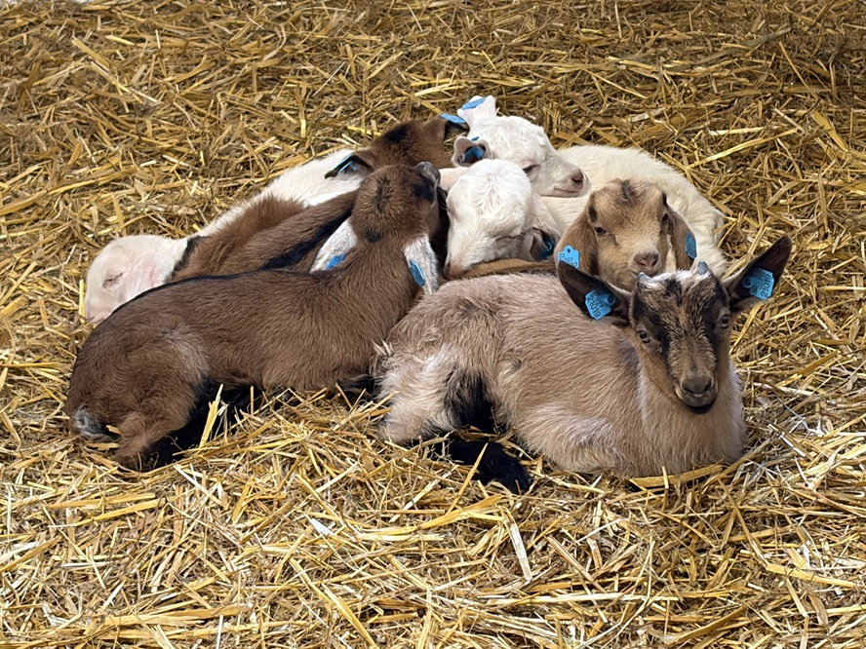
  - Táborská zoo už několik let zachraňuje malé kozlíky z farem před zbytečnou smrtí. Hledá jim vhodné chovatele, u kterých prožijí plnohodnotný život. FOTO: ZOO Tábor/Eva Nemravová

„Možná jste o tom nikdy příliš nepřemýšleli, když jste otevřeli láhev čerstvého kozího mléka nebo nakrájeli kozí sýr z biofarmy. Pravděpodobně vás dostatečně uspokojilo ono označení „bio“, které stále mnoho lidí vnímá jako certifikát zdravého přístupu ke zvířatům. Bohužel mnoho podobných farem za svými branami skrývá krutou a bezcitnou praxi. Jejich byznys je postavený na prodeji mléka a mléčných výrobků. Samci ale mléko nedávají, pro farmy jsou z ekonomického pohledu bezcenní. Farmy se jich hned po narození zbavují a nechávají je rovnou usmrtit. Ročně tak v kafilériích zbytečně skončí stovky zvířat, často i vzácných a vymírajících českých původních plemen. Konkrétně jde o kozu bílou a hnědou krátkosrstou,“ popisuje méně známou ale o to krutější praxi ředitel ZOO Tábor Evžen Korec.
Na tohle dlouhodobě přehlížené barbarství, kdy lidé zabíjí jiné živé tvory jen proto, že se jim nehodí do jejich byznys plánu, před čtyřmi lety poprvé veřejně upozornila táborská zoologická zahrada. Sama zachránila pětadvacet kozlíků, kterým umožnila dlouhý a naplněný život. Víc zvířat z kapacitních důvodů převzít nemohla.
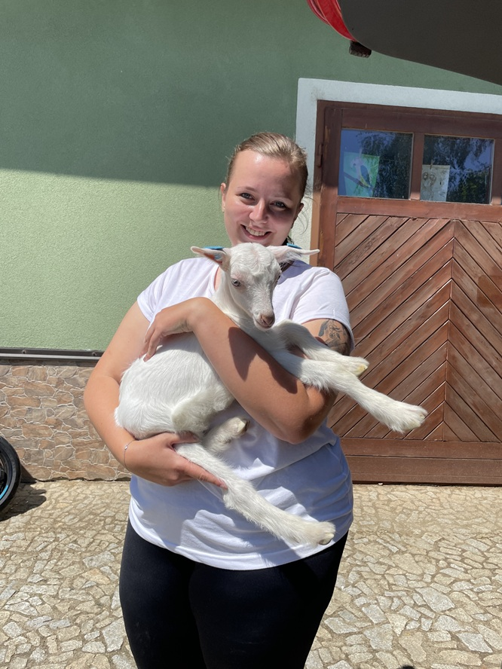
  - Tereza Pilátová z Prachaticka s jedním ze zachráněných kozlíků. Celkem se postará o čtyři zvířata. FOTO: ZOO Tábor/Eliška Dlouhá

„Každoročně proto apelujeme na naše příznivce a lidi, kterým není osud zvířat lhostejný, aby se záchranou kozlíků odsouzených k brzké smrti pomohli také. Táborská zoo se ve spolupráci s veřejností snaží tohoto krutého osudu ušetřit co nejvíce zvířat. Zájemcům, kteří by byli ochotní se na jejich záchraně podílet, zoo kozlíka předá a případně zachráněné zvíře i doveze do nového domova. Jako zatím poslední získala hned čtveřici kozlíků Tereza Pilátová z Prachaticka. Moc mě těší, že tak empatičtí a obětaví lidé mezi námi stále žijí,“ dodává ředitel zoo Korec.
Zachránce táborská zoo oceňuje nejen slovně. Po dvou měsících chovu zachránci od zoo získají roční rodinnou vstupenku s možností návštěvy vybraných výběhů a voliér a knihu z nabídky zoo podle vlastního výběru. Lidé, kteří by také chtěli zachránit nevinný zvířecí život, se mohou ozvat na číslo 233 372 021 nebo poslat mail na adresu sekretariat@zootabor.eu.

Rozlohou největší zoologická zahrada jižních Čech a největší soukromá zoo v Česku ZOO Tábor patří k nejmladším zahradám v Česku. Vznikla v květnu 2015 poté, co ji od insolvenčního správce koupil pražský developer a biolog Evžen Korec. Tím ji zachránil před likvidací a rozprodáním zvířat. Pro veřejnost byla ZOO Tábor otevřena o měsíc později. V roce 2025 ji navštívilo 119 400 lidí. ZOO Tábor je nejvíce navštěvovaným místem táborského regionu a patří mezi nejnavštěvovanější místa Jihočeského kraje. Zoo je otevřena každý den od 9:00 do 19:00.
Hlavním posláním zoo je chov a ochrana ohrožených druhů zvířat. Nejvýznamnějším projektem táborské zoo je reintrodukce zubra evropského do přírodních rezervací v Evropě. Podrobnosti o návratu tohoto majestátního tvora a možnosti, jak tento projekt podpořit, lze nalézt na webu www.zazubra.cz. Zásadním vědeckým projektem ZOO Tábor je výzkum dlouhověkosti psů a zubrů, jehož cílem je výrazně prodloužit věk. ZOO Tábor provozuje nejmodernější záchranné centrum CITES pro chladnomilné šelmy v Česku, jeho vybudování spolufinancoval Státní fond životního prostředí. Aktuálně ZOO Tábor vlastní přes 535 zvířat, která patří k 81 živočišným druhům. Více než polovina z chovaných druhů patří mezi ohrožené. Generálním sponzorem je EKOSPOL.

  - Kontakt pro média
Filip Sušanka
M: (+420) 606 688 787
T: (+420) 233 372 021
E: media@zootabor.eu
W: www.zootabor.eu

